锂枝晶与空化气泡相互作用的数值模拟
姓名：_______张瀚文_____________ 学号：________2501984____________
专业：_________机械工程_______ 指导教师：________姜玉山____________
提交日期：__________2025年10月25日________________

一、摘要（Abstract）
锂金属电池负极在充放电中易形成枝晶并导致短路与安全隐患。超声空化可产生高速射流与冲击波，对枝晶表面实施强烈冲刷。本文以二维轴对称模型研究空化气泡在锂枝晶邻域的非对称演化与力学作用，并以半隐式—Picard 外迭代结合 SOR（超松弛）法求解 Rayleigh–Plesset（RP）方程。结果表明：在典型水相与超声驱动下，气泡坍塌时的微射流与瞬态压力可显著破坏枝晶表面形貌，为利用超声技术抑制枝晶提供数值依据。

二、研究背景与问题描述
锂金属负极具有高比容量，但枝晶生长可能刺穿隔膜并诱发热失控。近年来，借助超声空化效应抑制或清除枝晶受到关注：气泡坍塌伴随的高速射流与冲击波能直接冲击邻近固体表面。已有工作从凝固前沿等情形探讨气泡—枝晶相互作用。本文重点通过数值手段揭示超声空化对锂枝晶的作用机制与关键影响量纲。

三、数值方法与理论基础
液相采用不可压近似并仅计入表面张力，界面满足 Laplace 压差 $Δp = 2S/R$。气泡半径演化由 RP 方程给出：
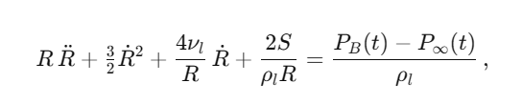
其中 $R\left(t\right)$ 为气泡半径，$ν_{l}=μ/ρ_{l}$ 为运动黏度，$S$ 为表面张力，$P_{B}\left(t\right)$ 与 $P_{∞}\left(t\right)$ 分别为泡内与远场压力。锂枝晶在本工作中简化为刚性无滑移壁面，不计枝晶形变。

四、算法实现与数值实验
为提高非线性强、快变过程下的稳定性，本文采用“半隐式时间离散 + Picard 外迭代 + SOR 线性子问题求解”的框架。记 $V=\dot{R}$，在 $t^{n}→t^{n+1}$ 应用后向欧拉离散：
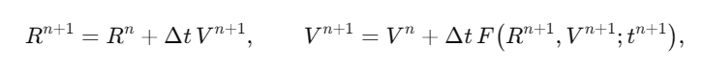
其中 $F$ 由 RP 方程右端给出。第 $k$ 次 Picard 迭代以 $\left(R^{\left(k\right)},V^{\left(k\right)}\right)$ 线性化非线性项，得到：
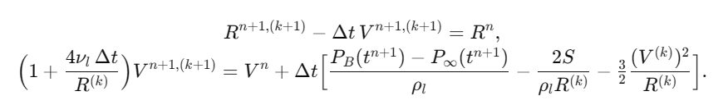
上述线性子问题以 SOR 逐次超松弛更新：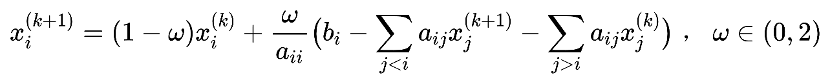
当相邻 Picard 迭代在 $R, V$ 的相对改变量均小于阈值时判定收敛。
算例参数：$R_{0}=50 μ\text{m}$；水相 $ρ_{l}=1000 \text{kg}\text{/}{\text{m}}^{\text{3}}$、$ν_{l}={10}^{-6} {\text{m}}^{\text{2}}\text{/}\text{s}$、$S=0.0728 \text{N}\text{/}\text{m}$；远场压力 $P_{∞}\left(t\right)=P_{0}+0.5P_{0}\sin\left(2π×20 \text{kHz} t\right)$，$P_{0}=1 \text{atm}$；初始泡内压 $P_{B}\left(0\right)=P_{0}+2S/R_{0}$。时间步选 $Δt={10}^{-7} \text{s}$，每步 Picard 收敛阈值 ${10}^{-6}$，SOR 残差阈值 ${10}^{-8}$、$ω=1.5$。

五、结果与讨论
计算显示气泡在超声作用下周期性胀缩。靠近枝晶壁面坍塌时，非对称流场驱动微射流指向枝晶，产生瞬时高压冲击。在所设强度范围内，首次坍塌可形成约数十米每秒量级的微射流，并在枝晶表面施加数十个大气压数量级的脉冲载荷，足以破坏表面细小突起、抑制枝晶进一步生长。模型未纳入枝晶力学强度与形变，故断裂阈值仍需结合材料本构与流固耦合进一步评估。

六、结论
本文基于半隐式—Picard—SOR 的 RP 方程求解框架，给出了超声空化气泡靠近锂枝晶时的典型动力学过程。结果支持利用超声空化的机械作用削弱乃至去除枝晶的可行性。后续工作将引入枝晶弹塑性与电化学耦合，建立更完整的断裂判据并开展参数化扫描。

七、参考文献
[1] 吕超, 陈峻峰, 殷进轩, 张伟文, 易宏亮. 锂枝晶与空化气泡相互作用机理的数值模拟. Physics of Fluids, 2025, 37(8): 082005.
[2] 陈海楠, 孙东科, 戴挺, 朱鸣芳. 凝固前沿和气泡相互作用的大密度比格子 Boltzmann 方法模拟. 物理学报, 2013, 62(12): 120502.
[3] Vanhille C. Linear Iterative Procedure to Solve a Rayleigh–Plesset Equation. Acoustics, 2021, 3(1): 212–220.
[4] Saha K, Som S, Battistoni M. HRM-based cavitation modeling and convergence considerations with SOR. Atomization and Sprays, 2017, 27(4): 361–384.
[5] Matsushita S, Aoki T. AMR-based weakly-compressible two-phase flows with red–black SOR. Applied Sciences, 2023, 13(3): 1955.
[6] Brennen C.E. Cavitation and Bubble Dynamics. Oxford University Press, 2014.

附录：SOR实现（MATLAB）
% Rayleigh–Plesset 方程半隐式 + Picard + SOR 实现（精简版）
clear; clc;
% 物性与驱动
rhoL=1000; mu=1e-3; nuL=mu/rhoL; sigma=0.0728; P0=101325;
A=0.5*P0; f=20000; Pinf=@(t) P0 + A*sin(2*pi*f*t);
% 初值与时间
R0=50e-6; V0=0; PB0=P0+2*sigma/R0;
T=1e-3; dt=1e-7; Nt=round(T/dt);
R=zeros(Nt+1,1); V=zeros(Nt+1,1); t=(0:Nt)'*dt; R(1)=R0; V(1)=V0;
% 迭代参数
w=1.5; tol_out=1e-6; tol_in=1e-8; itmax_out=20; itmax_in=100;
for n=1:Nt
Rk=R(n); Vk=V(n); Pin=Pinf(t(n+1));
for it=1:itmax_out
% 线性化系数（NV 显式）
Ri=max(Rk,1e-12); Vi=Vk;
C1=(PB0-Pin)/(rhoL*Ri); C2=(2*sigma)/(rhoL*Ri^2);
aV=(4*nuL)/(Ri^2); NV=1.5*(Vi^2)/Ri;
% 线性子问题 (Backward Euler)
% (1) R* - dt*V* = R(n)
% (2) (1+dt*aV) V* = V(n) + dt*(C1 - C2 - NV)
Rstar=Rk; Vstar=Vk;
for jin=1:itmax_in
Rstar=(1-w)*Rstar + w*(R(n) + dt*Vstar);
Vlin=( V(n) + dt*(C1 - C2 - NV) )/(1+dt*aV);
Vstar=(1-w)*Vstar + w*Vlin;
r1=Rstar - (R(n)+dt*Vstar);
r2=(1+dt*aV)*Vstar - (V(n)+dt*(C1 - C2 - NV));
if abs(r1)<tol_in && abs(r2)<tol_in, break; end
end
dR=abs(Rstar-Rk)/max(Ri,1e-12); dV=abs(Vstar-Vk)/max(1,abs(Vi));
Rk=Rstar; Vk=Vstar;
if max(dR,dV)<tol_out, break; end
end
R(n+1)=Rk; V(n+1)=Vk;
end
disp(['R_end = ', num2str(R(end)),' m']);

